**Введение**

На учебную практику была поставлена задача разработать сайта по продаже биокаминов.

Цель проекта заключается в разработке web сайта, при помощи которого покупатели смогут просмотреть и выбрать походящие для их биокамины.

Приведём краткое описание разделов пояснительной записки.

Первый раздел носит название «Анализ забачи». В нём можно ознакомиться с постановкой задачи, которая включает в себя: исследование предметной области поставленной задачи. Также в этом разделе можно узнать о том, как данная задача решается в настоящее время. В нем описаны все входные и выходные данные. В подразделе «Инструменты разработки» рассмотрена среда, в которой был создан курсовой проект. Здесь также установлены минимальные и оптимальные требования к аппаратным характеристикам, обеспечивающим правильное функционирование проекта.

В разделе «Проектирование» рассмотрены основные аспекты разработки программного продукта. Здесь можно узнать об организации данных в контексте среды разработки. Описан пользовательский интерфейс, описаны алгоритмы процессов обработки информации, разработка системы справочной информации.

«Реализация задачи» − это третий раздел пояснительной записки, в котором описываются все элементы и объекты, которые использованы при реализации данного проекта. В этом разделе описаны функции пользователя и их структура. Также здесь можно увидеть таблицу, в которой представлена полная аннотация файлов, используемых в данном проекте.

Четвёртый раздел – «Тестирование». В нём описано полное и функциональное тестирование данной программы, т.е. протестирован каждый пункт меню, каждая операция, которая выполняется проектом. Смоделированы всевозможные действия пользователя при работе с проектом, начиная от запуска до выхода.

В разделе «Применение» описано назначение, область применения, среды функционирования проекта. Также в нём описано использование справочной системы.

«Заключение» содержит краткую формулировку задачи, результаты проделанной работы, описание использованных методов и средств, описание степени автоматизации процессов на различных этапах разработки.

В разделе «Список используемых источников» приведён список используемых при разработке источников.

В приложении к пояснительной записке приведён листинг программы с необходимыми комментариями.

**1 Анализ задачи**

**1.1 Наименование программы**

Наименование – «Сайт по продаже биокаминов «ELETE FIRE»»

**1.2 Ответственные лица**

Разработчик: Шимчук Никита Константинович.

**1.3 Краткая характеристика области применения**

Сайт предназначен для продажи автоматических биокаминов.

**2 Основания для разработки**

**1.2.1 Основание для проведения разработки**

Основание для разработки является задание на практику на тему «Разработка сайта по продаже биокаминов». Тема согласована с преподавателем, именуемым в дальнейшем заказчиком

**1.3 Назначение разработки**

**1.3.1 Функциональное назначение**

Для разработки вёрстки сайта было отведено 2 недели. За это время должны быть разработаны следующие функции программы:

* Просмотр страниц;
* Просмотр цен;
* Добавление модификаций;
* Просмотр продукции;
* Просмотр контактов;
* Просмотр адресов;
* Просмотр опыта;
* Просмотр конструктора;
* Переход по блокам;

**1.3.2 Стандарты:**

HTML5/CSS3. HTML — должен проходить валидацию. CSS — не обязательно.

**1.3.3 Поддержка браузеров**

1. HTML-шаблоны должны корректно отображаться в следующих версиях браузеров
2. Internet Explorer версии 10 и выше, платформа — операционные системы семейства Windows;
3. Mozilla Firefox версии 28 и выше — Windows версии XP и выше и Mac OS X версии 10.8 и выше;
4. Safari версии 6.1 и выше — Mac OS X версии 10.8 и выше;
5. Google Chrome версии 21 и выше — Windows версии XP и выше и Mac OS X версии 10.8 и выше;
6. Opera версии 15 и выше — Windows версии XP и выше и Mac OS X версии 10.8 и выше;
7. Браузеры мобильных устройств iOS 7 и выше;
8. Браузеры мобильных устройств Android 5 и выше, за исключением UC Browser;
9. При верстке учитываются особенности браузеров, их ограничения внешнего вида и поведения объектов. Для обеспечения правильного отображения элементов в разных браузерах может применяться грациозная деградация.

**1.3.4 Адаптивность**

1 Содержимое страницы должно подстраивается под фактические размеры окна браузера, без рывков по ширине глобальных контейнеров на ключевых точках. Другими словами, глобальные контейнеры всегда должны быть 100% ширины

2 При размерах более 320px не должно возникать горизонтальной прокрутки страницы (за исключением отдельных блоков верстки, где подобная реализация предусмотрена дизайн-макетами).

3 Ключевыми “брейкпойнтами” принято считать - 1920(hd+), 1440 (hd), 1200px (wide), 992px (desktop), 768px (tablet), 568px(mobile), 414px(mobile-s). Применяются для адекватного, пропорционального изменение отступов и размеров шрифтов. Либо, при наличии макетов мобильной версии, соответствии таковым

4 Допускается использование других брейкпойнтов при необходимости с произвольным интервалом @media выражений.

**1.3.6 HTML код**:

* Кодировка – utf-8;
* Структурный, комментируемый код (обозначается начало/конец крупных блоков). Отбивка табами;
* Семантическая разметка на уровне грамотного использования тегов;
* Имена классов и идентификаторов – осмысленные, на наше усмотрение.
* Классы служат для привязки оформления, идентификаторы – скриптов.

**1.3.7 Требования к CSS:**

* HOWER-эффекты;
* Оформление гиперссылок;
* Тени;
* Градиент;
* Оформление изображений;
* Анимации и переходы;
* Декоративные элементы.

**1.3.8 Иконки и маленькие изображения**

* + Первый приоритет - использование svg спрайтов;
  + Второй приоритет - png спрайты через элемент <i>, <span>;
  + Третий приоритет - html теги img ;
  + Все иконки должны быть оптимизированы для retina экранов.

**1.3.9 Шрифты**

1 Шрифты, доступные через сервис google fonts должны подключаться с CDN google.fonts;

2 В случае, если шрифты не находятся в бесплатном публичном доступе, исполнитель имеет право:

2.1 Запросить шрифт у заказчика;

2.2 Использовать любой другой шрифт на свое усмотрение;

3 При подключении шрифтов одного семейства, перепишите font-weight в @font-face правиле чтобы в css можно было управлять жирностью и стилем через font-weight.

**1.3.10 Javascript:**

* Используется фреймворк jQuery 1.7.2;
* Базовые скрипты на js;
* Анимации и переходи.

**2 Проектирования задачи**

**2.1 Логотип**



Рисунок 1 – Логотип сайта

**2.2 Цветовая политра**

* 1. Фон страницы: var(--colorSecondary-dkr) (черный цвет с кодом #121212)
  2. Цвет текста: var(--primaryTextColor) (белый цвет)
  3. Желтый градиент для кнопок и выделенного текста: linear-gradient(269.89deg, #FBD846 0.07%, #FFE888 99.89%)
  4. Зеленый градиент для кнопок и выделенного текста: linear-gradient(269.89deg, #99CB38 0.07%, #C0F35B 99.89%)
  5. Желтый цвет фона для некоторых элементов: #FBD846
  6. Белый цвет текста для элементов подвала: #FFFFFF
  7. Цвет текста для ссылок: #333333
  8. Цвет текста в блоке консультации: #99CB38

**2.3 Типографика**

Текст на главном экране: шрифт Montserrat, размер 35px, межстрочный интервал 43px.

Таблица 1 – Шрифты

|  |  |  |
| --- | --- | --- |
| Элемент | Шрифт | Размер |
| 1 | 2 | 3 |
| Текст шапки | Montserrat | 14px, межстрочный интервал: 17px; |
| Главный текст первого блока | Montserrat | 35px, межстрочный интервал: 43px; |
| Основной текст в первом блоке | Montserrat | 16px, межстрочный интервал: 20px; |
| Заглавный текст каталога товаров | Montserrat | 28px, межстрочный интервал: 30px; |
| 1 | 2 | 3 |
| Текст названия товара | Montserrat | 16px, межстрочный интервал: 20px; |
| Текст старой цены товара | Montserrat | 16px, межстрочный интервал: 20px; |
| Текст новой цены товара | Montserrat | 25px, межстрочный интервал: 30px; |
| Главный текст блока стилей | Montserrat | 28px, межстрочный интервал: 34px; |
| Текст описания | Montserrat | 20px, межстрочный интервал: 30px; |
| Главный текст формы | Montserrat | 22px, межстрочный интервал: 33px; |
| Основной текст формы | Montserrat | 20px, межстрочный интервал: 24px; |
| Заглавный текст 4 блока | Montserrat | 28px, межстрочный интервал: 35px; |
| Текст-опросник | Montserrat | 22px, межстрочный интервал: 27px; |
| Главный текст в иконках | Montserrat | 20px, межстрочный интервал: 24px; |
| Основной текст в иконках | Montserrat | 14px, межстрочный интервал: 17px; |
| Текст в блоке слайдера | Montserrat | 28px, межстрочный интервал: 30px; |
| Главный текст формы консультации | Montserrat | 28px, межстрочный интервал: 34px; |
| Текст форм | Montserrat | 20px, межстрочный интервал: 24px; |
| Текст разделов подвала | Montserrat | 20px, межстрочный интервал: 24px; |
| Основной текст подвала | Montserrat | 16px, межстрочный интервал: 19px; |

* 1. **Сетка и отступы**

Для десктопа (min-width: 900px) используется сетка с двумя или более колонками, а также отступы между элементами. Например, в секции "refilling-section" текст и изображение располагаются рядом на одной линии, а в секции "details-section" используется сетка с двумя колонками для размещения информации о комплекте и дополнительных функциях.

Для планшета (max-width: 900px и min-width: 768px) используется сетка с одной колонкой и уменьшенными отступами. Например, в секции "refilling-section" текст и изображение располагаются один под другим, а в секции "details-section" используется сетка с одной колонкой для размещения информации о комплекте и дополнительных функциях.

Для мобильного телефона (max-width: 768px) используется сетка с одной колонкой и минимальными отступами. Например, в секции "refilling-section" текст и изображение располагаются один под другим, а в секции "details-section" используется сетка с одной колонкой для размещения информации о комплекте и дополнительных функциях.

Таким образом, с помощью сеток и отступов создается адаптивный дизайн веб-страницы, который подходит для различных размеров экранов.

**2.5 Навигация меню**

Меню на главной странице. С его помощью пользователь должен попасть на разделы: продукция, конструктор, опыт, контакты, вернуться в начало.

Карусель популярных товаров. С её помощью пользователь может прокручивать карусель для просмотра товаров, предоставляемых компанией.

**2.6 Иконки**

Элементы карусели для прокручивания:

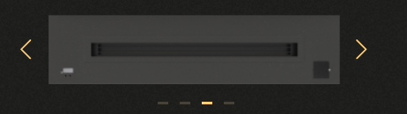

Рисунок 2 – Иконки слайдера

Иконка телефона:

Рисунок 3 – иконка телефона

Иконки SVG:



Рисунок 4 – иконка телефона

**2.7 Кнопки и поля ввода**

Кнопка «Заказать звонок» в шапке сайта

Рисунок 5 – Кнопка Заказать звонок

Кнопка «Получить каталог!» в блоке «Продукция»

Рисунок 6 – Кнопка «Получить каталог!»»

Кнопка «Оставить заявку» в блоке «Конструктор»

Рисунок 7 – Кнопка «Оставить заявку»

Кнопка «Связаться с менеджером» в блоке в подвале

Рисунок 8 – Кнопка «Связаться с менеджером»

**2.8 Компоненты**

* 1. 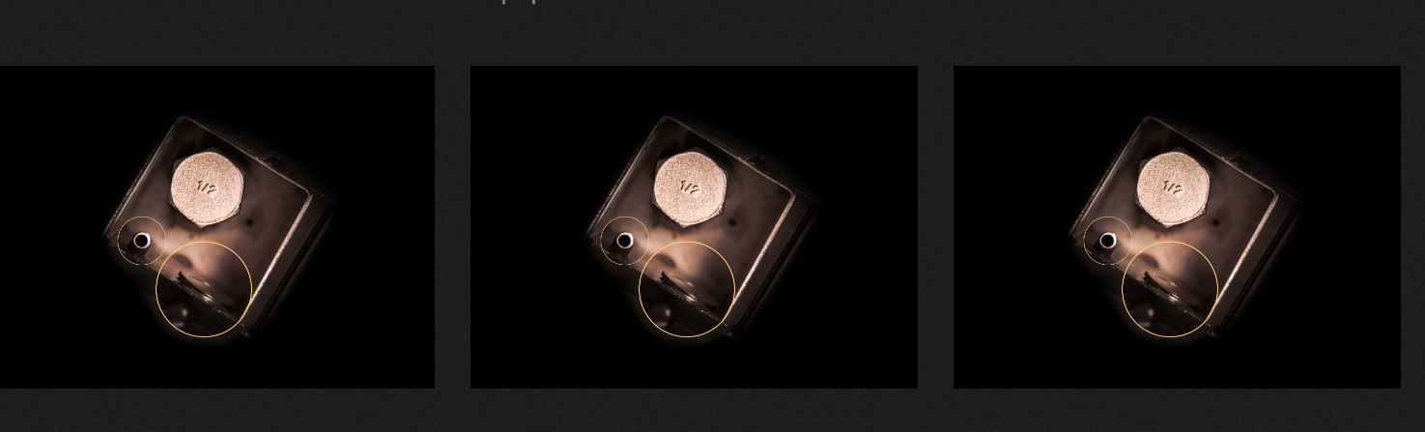Повторяющейся блоки «Камины»

Рисунок 9 – Блоки «Камины»

Повторяющейся блоки «Люди Станки Лаборатория»

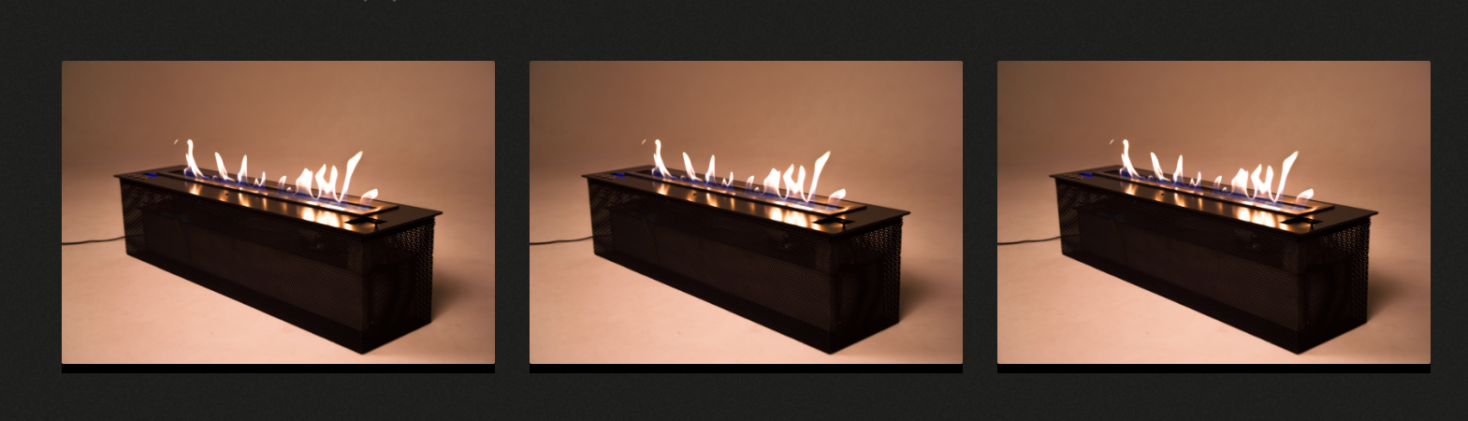

Рисунок 10 – Блоки «Люди Станки Лаборатория»

**2.9 Пользовательские формы**

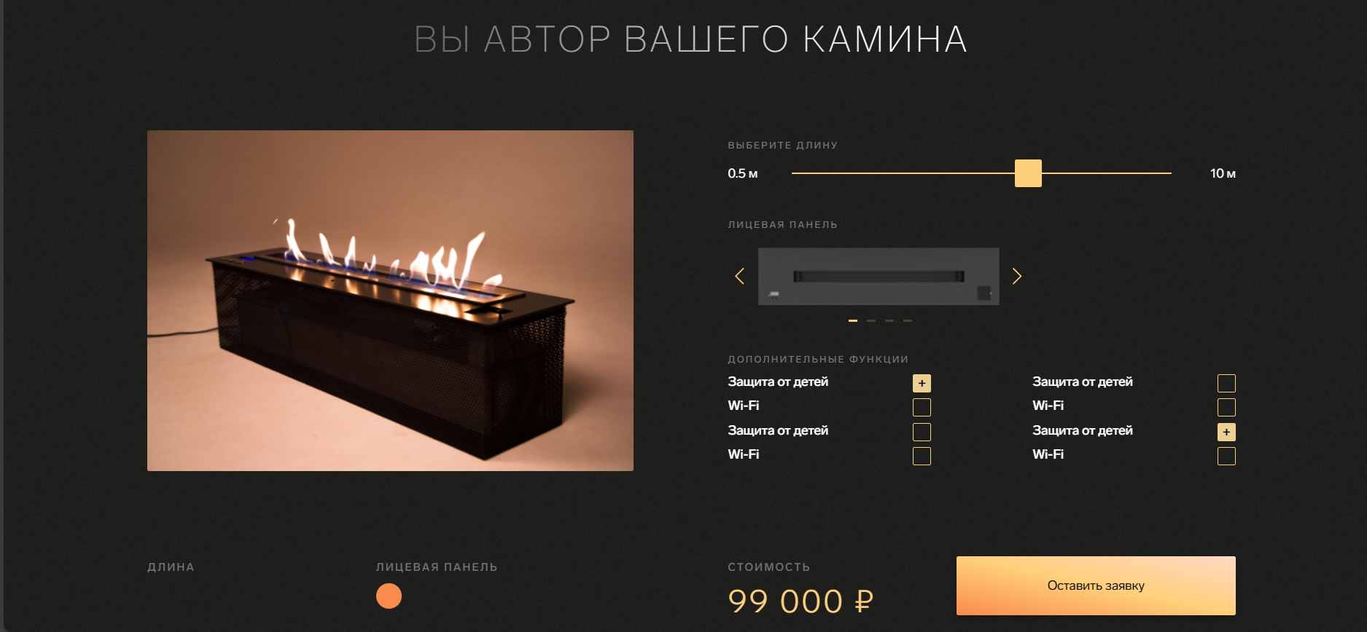

Рисунок 12 – Пользовательская форма

**3 Реализация**

**3.1 Руководство программиста**

**3.1.1 Общие сведения**

Программный продукт реализован на языках программирования HTML и CSS с подключением JS. В свёрстанный шаблон были добавлены динамические элементы на CSS. Добавлен в сверстанный шаблон главной страницы интерактивные, динамические элементы. При их разработке был написан код на JS и использовать библиотеки Jquery, Jquery.

**3.1.2 Динамические элементы на CSS**

На странице сайта были добавлены:

1 HOWER-эффекты были применены к кнопкам, изображениям, кнопкам в верхнем меню. Информация взята с сайта - <http://webmaster.alexanderklimov.ru/css/hover-button.php>

2 Оформление гиперссылок было применено к гиперссылкам перехода на другие веб-страницы. Информация взята с сайта - <https://developer.mozilla.org/ru/docs/Learn/CSS/Styling_text/Styling_links>

3 Тени были применены к повторяющимся блокам текста. Информация взята с сайта - <https://developer.mozilla.org/ru/docs/Web/CSS/box-shadow> , <https://html5book.ru/css3-ten-bloka/>

4 Оформление изображений было применено к изображениям, при наведении на которые они двигаются. Информация взята с сайта - <https://html5book.ru/styling-images/> , <https://habr.com/ru/post/129313/>

5 Трансформации применены к повторяющимся блокам главного экрана. Информация взята с сайта- <https://html5book.ru/css3-transform/>

6 Анимация применена к повторяющимся блокам главного экрана. Информация взята с сайта - <https://developer.mozilla.org/ru/docs/Web/CSS/CSS_Animations/Using_CSS_animations>

**3.1.3 Описание логической структуры**

**1 Слайдер. Информация взята с сайта-** [**https://itchief.ru/javascript/slider**](https://itchief.ru/javascript/slider)

**2 Кнопка «Наверх». Информация взята с сайта -** [**https://erweb.ru/web-development/back-to-top-button-vanilla-js**](https://erweb.ru/web-development/back-to-top-button-vanilla-js)

**3.2 Спецификация файлов**

Таблица 2 – Спецификация файлов

|  |  |  |
| --- | --- | --- |
| Файл | Название | Расширение |
| Файл с HTML кодом | index | .html |
| Файл с CSS кодом | style | .css |
| Файл с CSS кодом | normalize | .normalize. |
| Файлы с картинками | - | .png |
| Папка с файлами | img | - |
| Файлы с JS кодом | * | .js |
| Папка с JS кодом | js | - |

**4 Тестирование**

Тестирование является одним из самых важнейших этапов при создании программного продукта. Исходя из внедрения программы при определённым наборе текстов, нельзя сделать однозначных выводов о том, что программа будет исправно работать в любой момент использования. Опираясь на данный набор тестов, можно говорить о некоторой степени уверенности в правильности работы программного продукта.

Таким образом, основная часть ошибок и недоработок была выявлена и исправлена на этапе реализации проекта. После завершения этапа реализации, было проведено тщательное тестирование.

Программный продукт был протестирован разработчиком-Шимчуком Никитой Константиновичем. Расписание проведения и время, затраченное на тестирование, описано в таблице 3.

Таблица 3-Расписание проведения тестирования

|  |  |  |  |
| --- | --- | --- | --- |
| ФИО | Дата | Описание | Длительность, ч |
| Шимчук Н.К. | 24.05.2024 | Выполнение тест-кейсов | 1 |
| Шимчук Н.К. | 24.05.2024 | Анализ выполнения тест-кейсов | 1 |
| Шимчук Н.К. | 24.05.2024 | Повторное выполнение текст-кейсов | 1 |

Выявленные по результатам тестирования ошибки приводятся в таблице 4

Таблица 4-Статистика по выявленным ошибкам

|  |  |  |  |  |  |
| --- | --- | --- | --- | --- | --- |
| Статус | Количество ошибок | Влажность | | | |
| Критическая | Высокая | Средняя | Минимальная |
| Исправлено | 3 | 0 | 1 | 0 | 2 |
| Проверено | 3 | 0 | 1 | 0 | 2 |
| Открыто заново | 0 | 0 | 0 | 0 | 0 |
| Найдено | 3 | 0 | 1 | 0 | 2 |
| Отклонено | 0 | 0 | 0 | 0 | 0 |

Таким образом, после проведения тестирования, были выявлены следующие критические ошибки:

1 Не все скрипты реализованы и подключены.

Опираясь на вышеперечисленное, можно сделать вывод о стабильности работы программного продукта и его основного функционала. Все найденные ошибки были устранены, соответственно, тестирование прошло успешно и программный продукт характеризуется как реализованный.

**5 Применение**

**5.1 Условия применения**

Для того, чтобы применить сайт нужно стабильное подключение к интернету и браузер.

**5.2 Размещение на GitHub**

Для того, чтобы разместить сайт на GitHub нужно зарегистрироваться на GitHub, после регистрации зайти во вкладку Your repositories.

Далее нажать на зелёную кнопку New, и заполнить поле Repository name после нажать Create repository. Загружаем файлы проекта.

**Заключение**

Целью данного проекта являлась разработка Web сайта интернет магазина биокоминов.

В ходе реализации поставленной задачи был укреплён пройденный изученный материал по связанный с Web разработкой, а также получено много дополнительной информации о её возможностях.

Созданный сайт показывает возможности написания на таких языках как html, css ,а так же js.

Следует также учесть, что данный веб сайт делался по предоставленному макету который не предастовлял данные о других страницах кроме главной.

После тщательного тестирования приложения были выявлены некоторые недоработки, которые были исправлены на стадии проектирования, и полностью исключены на стадии тестирования программы. В целом при реализации сайта, были выполнены все условия, перечисленные в предыдущих разделах пояснительной записки. Таким образом, можно сказать, что сайт был реализован вполне успешно.

**Список использованных источников**

1. Stackflow [Электронный ресурс] : / JavaScript – Режим доступа : https://ru.stackoverflow.com/
2. Moonback [Электронный ресурс] : / CSS – Режим доступа :

https://moonback.ru/

1. Wm-school [Электронный ресурс] : / JavaScript – Режим доступа : https://wm-school.ru/